KOULUTUS nro 1
TARKASTUSLAUTAKUNTIEN KOULUTUSPÄIVÄ SYKSY 2026 ERITYISESTI HYVINVOINTIALUEIDEN TARKASTUSLAUTAKUNNILLE / FCG
ke 11.11.2026 klo 9–12
08.55 Linjat avataan
09.00 Webinaarin avaus
koulutuspäällikkö Pekka Hannukkala, FCG Finnish Consulting Group Oy
Ajankohtaista tarkastuslautakunnille
- Tilintarkastajan havaintoja ja nostoja
- Talouden yleiskuva kunnissa ja hyvinvointialueilla
- Sote-kiinteistöt tarkastuslautakunnan tehtäväkentässä

Toimialakohtaisen arvioinnin suunnittelu, toteutus ja raportointi
• Tuloksellisuus-käsite arviointityön lähtökohtana
• Palvelutuotantomallit ja niiden arviointi käytännössä
• Hankerahoituksen käyttö ja vaikuttavuuden seuranta

Sisäinen valvonta ja riskienhallinta konsernissa
- Lainsäädäntö ja organisaatiokohtaiset ohjeistukset
- Kunnanhallituksen / aluehallituksen selonteko sisäisen valvonnan ja riskienhallinnan järjestämisestä
- Luottamushenkilön asema, rooli ja vastuu kunnan valvontajärjestelmässä ja sen asianmukaisuuden arvioinnissa
Asiantuntijana:
Toimitusjohtaja, HT, JHT Minna Ainasvuori, BDO Oy

12.00 Webinaarin päätös

HINTA: 1560e (sis. 4-10 hlöä) + alv + laskutuslisä (5e+ alv). Ilmoittautumiset 27.10. mennessä.

KOULUTUS nro 2
HALLINNON JA TARKASTUSTOIMEN SEMINAARI 2026 /FCG
to 1.10.2026 klo 10 – pe 2.10.2026 klo 15 Helsinki / Hybridikoulutus
TORSTAI 1.10.2026
09.15 Ilmoittautuminen ja kokousaamiainen lähiosallistujille
09.50 Lähetysyhteydet avautuvat etäosallistujille
10.00 Seminaarin avaus
Koulutuspäällikkö Pekka Hannukkala, FCG Finnish Consulting Group Oy
10.15 Akateemisen tutkimuksen omistajaohjauksellisia ulottuvuuksia tarkastuslautakunnille
• Kuntayhtiöiden merkitys kuntakonsernin omistajaohjauksessa
• Kuntayhtiöt ja omistajaohjauksen onnistuminen - tarkastuslautakunnan rooli
• Kuntayhtiön hallituksen asiantuntemus ja omistajaohjaus
KTT Janne Ruohonen, yritysoikeuden professori, Tampereen yliopisto
Taustatietietoa: Kuntayhtiöiden tarkastuksen ja arvioinnin organisointi ja läpinäkyvyys - Kunnallisalan kehittämissäätiö
11.15 Tauko
11.30 Vakuuttavaa, vaikuttavaa ja kohderyhmälle merkityksellistä – vinkkejä tarkastuslautakunnan viestintään
• Toimitustyön periaatteet ja käytännöt
• Yhteistyö median kanssa
• Tiedotustilaisuuden järjestäminen
Päätoimittaja Tiina Ojutkangas, Kuntalehti
12.30 Lounastauko
13.30 Strategia kohtaa arjen: Tarkastuslautakunta onnistumisen arvioijana
• Kokemuksia ja näkemyksiä arjen haasteista strategian laadinnassa ja toteuttamisessa
• Strategian toteuttamisen arviointi – hallituksen / valtuuston ja tarkastuslautakunnan roolit ja tehtävät
• Parhaiten toimivia laadullisia ja määrällisiä seurantamittareita
Kehitysjohtaja Toni Auvinen, FCG Finnish Consulting Group Oy
14.30 Kahvitauko
15.00 Tarkastuslautakunta ainutlaatuisena keskustelukumppanina – valtuusto, konsernijohto, viranhaltijat
• ”Dialogisuuden” mahdollisuuksia arviointiprosessin eri vaiheissa
• ”Oleellisen” tunnistamistapoja arviointikertomuksen laadinnassa
• ”Tuloksellinen” arviointikertomuksen hyödyntäminen
Tarkastuslautakunnan puheenjohtaja Janne Väistö, Salon kaupunki
16.00 Seminaaripäivän päätös
18.00 YHTEINEN ILLALLINEN

PERJANTAI 2.10.2026
08.30 Aamukahvit lähiosallistujille
08.50 Lähetysyhteydet avautuvat etäosallistujille
09.00 Seminaaripäivän avaus
09.15 Tekoäly arviointi- ja tarkastustoiminnassa – missä nyt mennään?
• Vastuut ja hallintamallit tekoälyn käytössä
• Tietosuoja ja salassapito
• Tekoälyn tuottaman tiedon luotettavuus ja puolueettomuus
Manager Erkka Sainio, BDO Oy
Erityisasiantuntija Markus Kaarre, BDO Oy
10.15 Tauko
10.30 Kokemuksia ja näkemyksiä tarkastustoimen järjestämisestä – case HUS-yhtymä
• Ulkoisten ja sisäisten varmennus- ja arviointitoimijoiden roolit ja tehtävät
• Käytännön yhteistyömahdollisuuksia nyt ja tulevaisuudessa
• Tarkastuslautakunta ja HUS-konserni
Arviointijohtaja Pirjo Räsänen, HUS-yhtymä
Toimitusjohtaja, JHT, HT Minna Ainasvuori, BDO Oy
11.30 Lounastauko
12.30 Julkisten hankintojen pelisäännöt – syventävä oppimäärä tarkastuslautakunnan jäsenelle
• Julkisuuslaki luottamushenkilön näkökulmasta
• Hankintalain uudistuksen vaikutuksia
• Sidosyksikkö-hankinnat
Senior Legal Counsel Heikki Mustonen, BDO Oy
13.15 Tauko
13.30 Havaintoja kuntien tilinpäätösten tarkastuksista tarkastuslautakunnan näkökulmasta
• Johdon arvioon perustuvat erät tilinpäätöksessä
• Toiminnan ja talouden yhteys
• Sisäisen valvonnan toimivuus
Toimitusjohtaja, JHT, HT, Minna Ainasvuori, BDO Oy
14.30 Seminaarin päätös
Iltapäiväkahvit

HINTA: 825e/hlö + alv + laskutuslisä (5e+ alv). Ilmoittautumiset 30.9.2026 mennessä.

KOULUTUS nro 3

RISTEILYSEMINAARI TURKU-MAARIANHAMINA-TURKU / BDO
pe 30.10.2026 klo 8–19.50
8.00 Ilmoittautuminen ja matkalippujen jako alkaa Turun Linnansatama, Viking Linen terminaali (2. krs)
8.30 Meriaamiainen The Buffet (kansi 10). Matkatavaroiden säilytys laivan vaihtoon asti yhteishyteissä.
8.45 M/S Viking Glory lähtee kohti Maarianhaminaa
9.30 Tervetuliaissanat ja tilaisuuden avaus (kokoustila, kansi 9)
9.35 Keskeiset havainnot arviointivuodesta 2025 / Minna Ainasvuori, toimitusjohtaja, JHT, HT, BDO, Markus Kaarre, erityisasiantuntija, BDO
10.10 Hyvinvoinnin ja terveyden edistämisen tavoitteiden arviointi / Markus Kaarre, erityisasiantuntija, BDO
10.35 Tauko
10.50 Talouden arviointi / Minna Ainasvuori, toimitusjohtaja, JHT, HT, BDO, Markus Kaarre, erityisasiantuntija, BDO
11.45 Sote-kiinteistöjen yhtiöittämisen vaikutukset talouteen / Sari Isaksson, JHT, KHT, BDO
12.00 Lounas The Buffet (kansi 10)
14.10 M/S Viking Glory saapuu Maarianhaminaan, laivan vaihto M/S Viking Grace. Ohjelma jatkuu M/S Viking Gracen kokoustilassa (kansi 9). Matkatavaroiden säilytys satamaan saapumiseen asti yhteishyteissä.
14.45 Palvelujen järjestäminen muuttuvan hankinta- ja kilpailusääntelyn valossa / Jaana Lehtonen, varatuomari, KTM, OTK, BDO
15.15 Sisäinen valvonta ja riskienhallinta tilintarkastajan silmin / Kirsi Ehrlund, JHT, HT, BDO
15.45 Tauko
16.00 Paneelikeskustelu tarkastuslautakunnan tuloksellisesta työstä
17.00 Keskustelua, seminaarin yhteenveto ja päätössanat
Vapaata aikaa - verkostoitumista, ostoksia ja virkistäytymistä!
18.30 Voileipiä ja virvokkeita, Ravintola Frank’s (kansi 11)
19.50 M/S Viking Grace saapuu Turkuun

HINTA: 400e/hlö + alv. Ilmoittautumiset 9.10.2026 mennessä.

KOULUTUS nro 4
ARVIOINTISEMINAARI – KUNTIEN, KUNTAYHTYMIEN JA HYVINVOINTIALUEIDEN TARKASTUSLAUTAKUNNILLE SEKÄ TARKASTUKSEN JA ARVIOINNIN VIRANHALTIJOILLE / KPMG OY AB
ke 11.11.2026 klo 8.15 – to 12.11.2026 klo 14.45
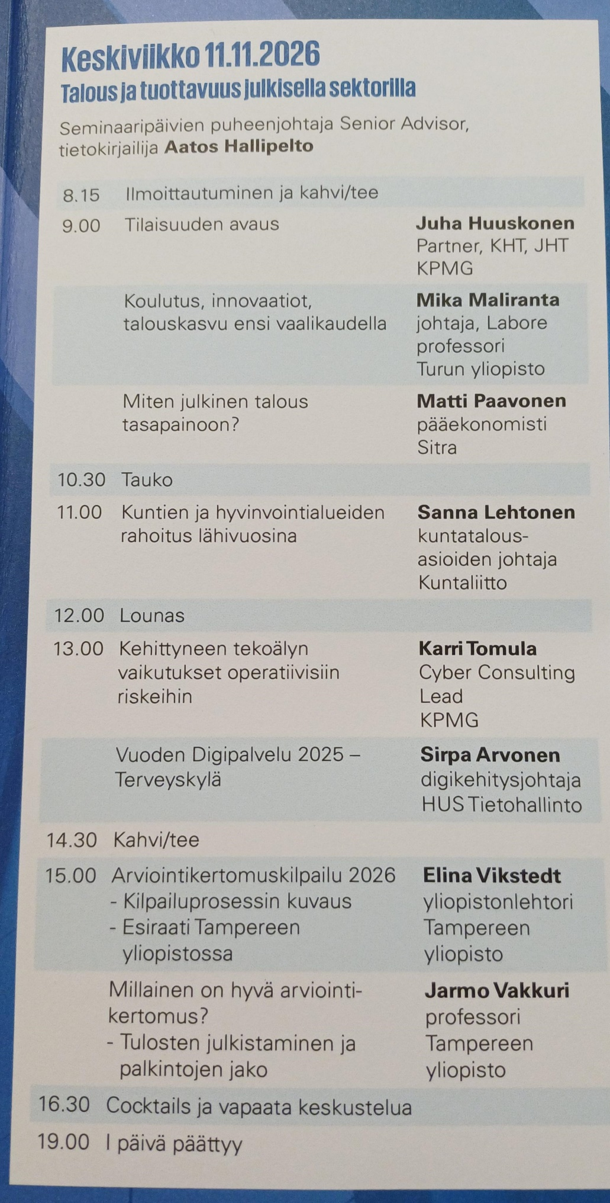
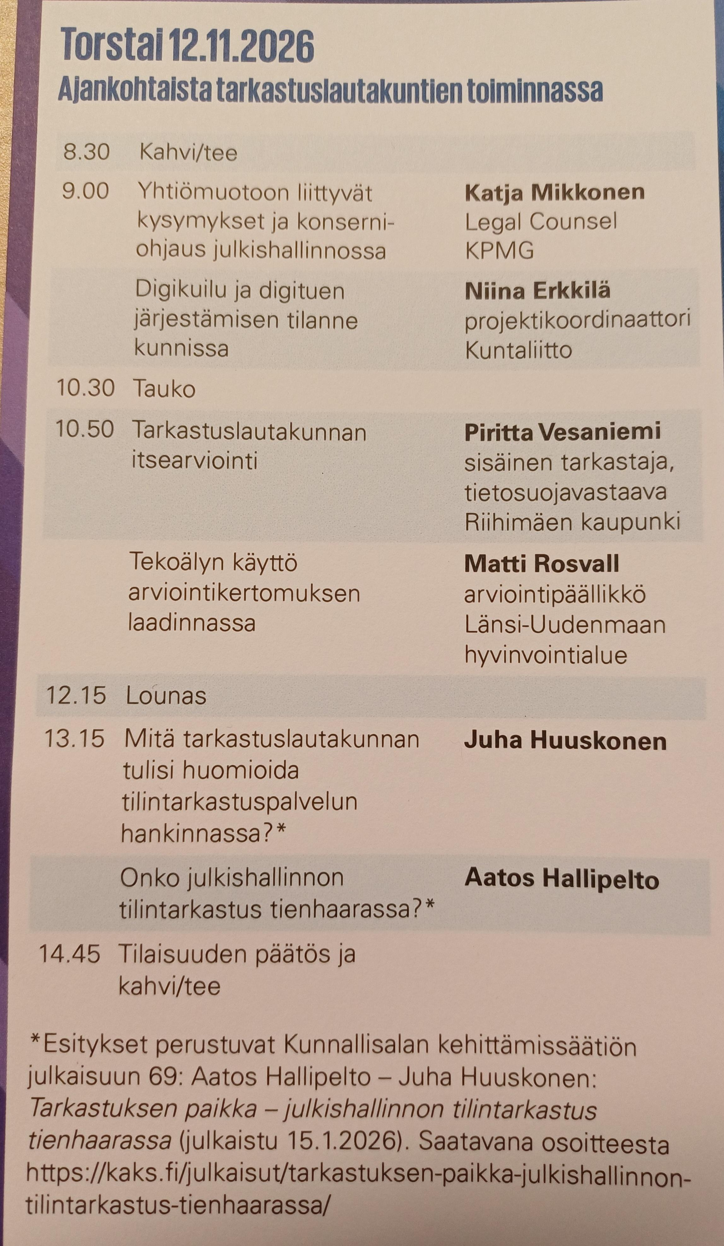
HINTA: 630e/hlö + alv. Ilmoittautumiset 28.10. mennessä.

